<TÍTULO: subtítulo>
<TITLE: subtitle>

Resumo
Deverá ser posicionado duas linhas após o título, ser escrito em língua portuguesa e inglês, fonte Time New Roman, tamanho 11, com espaçamento entre linhas do tipo simples e alinhamento justificado. Deverá ser apresentado sem parágrafo e citações, com no mínimo 250 e, no máximo, 400 palavras. Deverá conter o objetivo do trabalho, os procedimentos metodológicos, os resultados e as conclusões ou considerações finais. Sugere-se evitar o uso de siglas no resumo. O resumo em português deve ser seguido do resumo em inglês, ambos na mesma página.
Palavras-chave: gestação; cuidado pré-natal; Aedes aegypti; IBGE; Brasil (No mínimo três e, no máximo, cinco).

Abstract
Incluir aqui a tradução do resumo para a língua inglesa.
Keywords: keyword; keyword; keyword.

1 INTRODUÇÃO
Os resumos expandidos deverão ter, no mínimo 3 (três) e, no máximo 6 (seis) laudas, incluindo as referências, em formato extensão Microsoft Word, OpenOffice, RTF ou formato compatível, não podendo ultrapassar 2MB. Deverão ser escritos em língua portuguesa, fonte Time New Roman, tamanho 12, com espaçamento entre linhas de 1,5 cm, alinhamento justificado, sem espaçamento entre parágrafos; com recuo de 1,25 cm no início de cada parágrafo. As margens devem respeitar o seguinte: superior = 3,0 cm; inferior = 2,0 cm; esquerda = 3,0 cm; direita = 2,0 cm.
O título deve ser conciso com fonte Times New Roman, tamanho 14, em letras maiúsculas, em negrito, centralizado. Se houver subtítulo, este deve estar em letras minúsculas. Título e subtítulo devem ser separados por dois-pontos (:). O corpo do texto deve ter fonte Times New Roman, tamanho 12, com alinhamento justificado, com espaçamento de 1,5 entre linhas; sem espaçamento entre parágrafos; com recuo de 1,25 cm no início de cada parágrafo. Não inserir paginação. Palavras estrangeiras devem estar em itálico.
As siglas deverão ser utilizadas de forma padronizada, restringindo-se apenas àquelas usadas convencionalmente ou sancionadas pelo uso, acompanhadas do significado, por extenso, quando da primeira citação no texto. As siglas não devem ser usadas no título nem no resumo.
A introdução é a “parte inicial do artigo na qual devem constar a delimitação do assunto tratado, os objetivos da pesquisa e outros elementos necessários para situar o tema do artigo” (ASSOCIAÇÃO, 2018, p. 5). Deve conter objetivos, justificativas, hipóteses, embasamento teórico. O trabalho deve conter a descrição clara e sucinta das opções metodológicas adotadas, incluindo as técnicas, os procedimentos e o tratamento estatístico, quando houver. As equações e fórmulas devem aparecer na sequência do texto. Quando destacadas do parágrafo, devem ser centralizadas e, caso necessário, numeradas.

2 DESENVOLVIMENTO
O desenvolvimento é a “parte principal do artigo, que contém a exposição ordenada e pormenorizada do assunto tratado. Divide-se em seções e subseções, conforme a ABNT NBR 6024” (ASSOCIAÇÃO, 2018, p. 5).
As ilustrações podem ser utilizadas se forem imprescindíveis para a compreensão do texto e devem seguir a ABNT NBR 6022/2018. Sua inclusão deve ser feita no corpo do texto, o mais próximo possível do trecho a que se refere, e possuir boa resolução (300 dpi). Qualquer que seja o tipo de ilustração, esta deve ser precedida de sua palavra designativa (desenho, esquema, fluxograma, fotografia, etc), seguida de seu número de ordem de ocorrência no texto, em algarismos arábicos, de travessão e do respectivo título. Logo após a ilustração, deve-se obrigatoriamente indicar a fonte consultada, mesmo que seja produção do próprio autor. Veja abaixo o exemplo (Figura 1):

Figura 1 – Divulgação do Seminário de informação em Arte
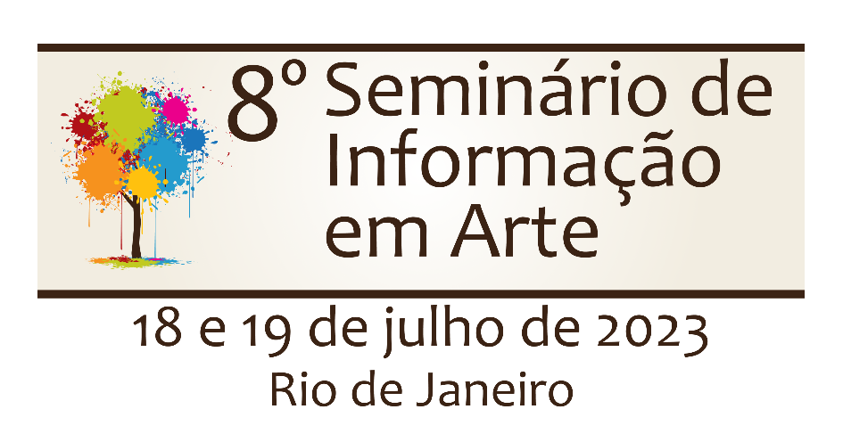
Fonte: elaborado pelo autor.

Tabelas também podem ser incluídas e devem seguir as Normas de apresentação tabular do IBGE (1993). Para as legendas e fontes das ilustrações e das tabelas, usar fonte Times New Roman, tamanho 11.

2.1 Sobre as citações
Todas as obras consultadas para a retirada das citações bibliográficas contidas ao longo do trabalho devem compor a lista de referências. Em conformidade com a ABNT NBR 10520/2002 as citações diretas (literais) curtas, de até 3 (três) linhas, devem ser apresentadas entre aspas, no corpo do texto, sem destaque, seguidas da autoria entre parênteses (SOBRENOME do autor, ano, paginação). As citações diretas (literais) longas, que ocupem mais de 3 (três) linhas, devem estar em parágrafo destacado do texto, com 4 cm de recuo à esquerda, alinhamento justificado, em espaço simples entre linhas, fonte Times New Roman, tamanho 11, sem aspas, sem destaque, seguida da autoria entre parênteses: (SOBRENOME do autor, ano, paginação), com ponto final depois dos parênteses. Exemplo:

A língua, então, não é mais apenas o lugar onde os indivíduos se encontram; ela impõe também, a esse encontro, formas bem determinadas. Não é mais somente uma condição da vida social, mas um modo de vida social. Ela perde sua inocência. Deixar-se-á, portanto, de definir a língua, à moda de Saussure, como um código, isto é, como um instrumento de comunicação. Mas ela será considerada como um jogo, ou melhor, como o estabelecimento das regras de um jogo, e de um jogo que se confunde amplamente com a existência cotidiana (DUCROT, 1977, p. 12).

Já a citação indireta é uma paráfrase, elaborada a partir da ideia ou da opinião de um autor, em uma obra que foi consultada. Nesse caso, identifica-se somente o sobrenome do autor e o ano de publicação da obra, usando a mesma fonte do corpo do texto, ou seja, fonte Times New Roman, tamanho 12. Exemplos:
A ironia seria assim uma forma implícita de heterogeneidade mostrada, conforme a classificação proposta por Authier-Reiriz (1982).
Em Teatro Aberto (1963), relata-se a emergência do teatro do absurdo.

2.2 Outros casos de citação
Veja a seguir alguns exemplos:
a) as citações indiretas de diversos documentos de vários autores, mencionados simultaneamente, devem ser separadas por ponto e vírgula, em ordem alfabética: (CROSS, 1984; KNOX, 1986; MEZIROW, 1991).
b) textos com dois autores: Clarac e Bonnin (1985) (no corpo do texto); (CLARAC; BONNIN, 1985) (dentro dos parênteses);
c) textos com mais de três autores: (GRISELDA et al., 2009, p. 2) (dentro dos parênteses);
d) se houver citações do mesmo autor, de obras publicadas no mesmo ano: acrescenta-se uma letra minúscula após a data, sem espaçamento. Exemplo: (MORIN, 2000a, p. 2) e (MORIN, 2000b, p. 5);
e) citações do mesmo autor, de obras publicadas em anos diferentes: utilizar ordem cronológica de data de publicação dos documentos, separados por vírgula (,): (CRESPO, 2005, 2008, 2010).

3 CONSIDERAÇÕES FINAIS
No fechamento do artigo o(s) autor(es) deve(m) apresentar suas considerações finais, indicando que as questões levantadas foram respondidas e os objetivos propostos foram alcançados. Devem ser apresentadas de forma breve, podendo propor recomendações e sugestões para trabalhos futuros. Os títulos das seções e subseções utilizados neste template são sugestões que podem ser modificados pelo(s) autor(es) em função das especificidades de cada pesquisa. Indique o financiador(a) da pesquisa, se houver.

REFERÊNCIAS

Devem ser listados somente os autores e trabalhos mencionados no texto, em conformidade com a ABNT NBR 6023/2018. Devem ter espaçamento simples entre linhas, com um espaço simples em branco entre parágrafos; alinhamento à margem esquerda, com fonte Times New Roman, tamanho 12. A exatidão e a adequação das referências a trabalhos que tenham sido consultados e mencionados no texto são de responsabilidade do autor. Veja alguns exemplos:

Livro:
LUCK, H. Liderança em gestão escolar. 4. ed. Petrópolis: Vozes, 2010.

ASSOCIAÇÃO BRASILEIRA DE NORMAS TÉCNICAS. ABNT NBR 6022: informação e documentação: artigo em publicação periódica técnica e/ou científica: apresentação. Rio de Janeiro: ABNT, 2018.

Livro em suporte eletrônico:
BAVARESCO, A.; BARBOSA, E.; ETCHEVERRY, K. M. (org.). Projetos de filosofia. Porto Alegre: EDIPUCRS, 2011. E-book. Disponível em: https://editora.pucrs.br/edipucrs/acessolivre/livros/projetosdefilosofia.pdf. Acesso em: 21 ago. 2011.

Artigo em revista científica:
LEITÃO, D. M. A informação como insumo estratégico. Ci. Inf., Brasília, DF, v. 22, n. 2, p. 118-123, maio/ago. 1989.

Artigo em revista científica, em suporte eletrônico:
DANTAS, J. A. et al. Regulação da auditoria em sistemas bancários: análise do cenário internacional e fatores determinantes. Revista Contabilidade & Finanças, São Paulo, v. 25, n. 64, p. 7-18, jan./abr. 2014. DOI: http://dx.doi.org/10.1590/S1519-70772014000100002. Disponível em: http://www.scielo.br/scielo.php?script=sci_arttex&pid=S151970772014000100002&Ing=en&nrm=iso. Acesso em: 20 maio 2014.

